HỌC VIỆN TÀI CHÍNH  BAN KHẢO THÍ VÀ QLCL | CỘNG HÒA XÃ HỘI CHỦ NGHĨA VIỆT NAM  Độc lập - Tự do - Hạnh phúc

MỘT SỐ QUY ĐỊNH VÀ HƯỚNG DẪN THỰC HIỆN BÀI THI, NỘP BÀI THI
ĐỐI VỚI HÌNH THỨC THI BÀI TẬP LỚN, TIỂU LUẬN; THI VẤN ĐÁP ONLINE; NỘP LUẬN VĂN/ĐỒ ÁN TỐT NGHIỆP THỰC HIỆN TRÊN PHẦM MỀM ZOOM VÀ PHẦN MỀM QUẢN LÝ THI
(Dành cho sinh viên)

1. Quy định trước khi thi:
a. Trước giờ thi 15 phút, sinh viên đăng nhập vào phòng thi theo ID đã được Học viện thông báo trên lịch thi, chờ giáo viên duyệt vào dự thi theo danh sách phòng thi (tên người dùng được đặt theo cú pháp: Họ và tên_Khóa lớp niên chế. Ví dụ: Nguyễn Văn A_58.10.20).
b. Trường hợp sinh viên không đăng nhập được vào zoom cần liên hệ ngay Trung tâm thông tin và cán bộ coi thi để được hướng dẫn.
c. Sinh viên có trách nhiệm xuất trình thẻ sinh viên cho cán bộ coi thi kiểm tra (trường hợp sinh viên không có giấy tờ tùy thân phải viết Bản cam kết bằng tay và chụp gửi cho cán bộ coi thi), nhận số thứ tự phòng thi từ cán bộ coi thi và ghi vào thông tin trên bài thi, nghe hướng dẫn về quy định thực hiện bài thi, quy trình nộp bài thi, thời hạn nộp bài thi và giao đề thi; giữ trật tự trong suốt thời gian ở phòng thi.
d. Sinh viên hoãn thi:
- Trường hợp sinh viên xin hoãn thi do không có mạng internet, hoặc do ốm, do phải cách ly…, sinh viên phải xin phép Trưởng bộ môn/Phó trưởng bộ môn được ủy quyền bằng tin nhắn chậm nhất sau 15 phút tính từ khi bắt đầu tính giờ làm bài thi và soạn theo cú pháp.
Họ và tên sinh viên:
Mã sinh viên:
Khóa/lớp (niên chế):
Khóa lớp (tín chỉ - nếu có):
Môn thi:
Ca thi/ Ngày thi/ ID phòng thi:
Xin phép thầy/cô cho em được hoãn thi môn: …………………………..
Lý do:…………………………………………….......
- Trường hợp sinh viên không thể tiếp tục làm bài thi sau khi nhận đề thi đối với các môn có thời gian thi từ 2 ngày trở lên (do có giấy triệu tập cách ly, giấy vào viện điều trị dài ngày…): sinh viên gửi tin nhắn hoãn thi cùng các minh chứng kèm theo cho Trưởng bộ môn/phó trưởng bộ môn ủy quyền để được giải quyết.
- Sinh viên vắng thi có lý do, có đơn hoãn thi (bằng tin nhắn) được bảo lưu quyền thi và thi lại ở các đợt thi sau.
e. Trường hợp sinh viên vắng thi không có lý do, sẽ bị tính điểm không (0) đối với điểm thi kết thúc học phần của môn thi đó.
f. Sinh viên mất mật khẩu đăng nhập, chủ động liên hệ Ban Quản lý đào tạo để lấy lại mật khẩu trước ngày thi ít nhất 10 ngày.
g. Hình thức nộp bài:
- Đối với các khóa cũ hệ ĐHCQ từ khóa 53 trở về trước, Liên thông đại học từ khóa 19 trở về trước, Đại học bằng 2 từ khóa 16 trở về trước; Sinh viên các lớp học lại, học cải thiện: Nộp bài qua Email của bộ môn.
- Đối với sinh viên hệ ĐHCQ từ khóa 54 trở đi, LTĐH từ khóa 20 trở đi, Đại học bằng 2 từ khóa 17 trở đi: Nộp bài qua trang tín chỉ.
h. Các mốc thời gian, thời điểm thực hiện trong quá trình làm bài thi (đối với hình thức thi bài tập lớn, tiểu luận):
- Thời gian mở phòng thi, duyệt sinh viên vào dự thi: Thời điểm thực hiện: bắt đầu ca thi theo lịch thi đã ban hành; Thời gian thực hiện: 15 phút.
- Thời gian hướng dẫn sinh viên làm bài thi: Thời điểm thực hiện: sau 15 phút kể từ khi bắt đầu ca thi theo lịch thi. Thời gian thực hiện: 30 phút.
- Thời gian giao đề thi: Thời điểm thực hiện: sau 45 phút kể từ khi bắt đầu ca thi theo lịch thi. Thời gian thực hiện: 30 phút.
- Thời gian bắt đầu tính giờ làm bài: sau 75 phút kể từ khi bắt đầu ca thi theo lịch thi.
- Bắt đầu tính giờ nộp bài: trùng với thời gian bắt đầu tính giờ làm bài thi.
- Thời hạn cuối nộp bài thi (thời gian đóng cổng nộp bài thi): tính từ khi kết thúc thời gian làm bài thi cộng 20 phút (20 phút là thời gian để sinh viên nộp bài thi).
Ví dụ: Ca thi 7h30’, thời gian hoàn thành bài thi 180 phút
Thời gian mở phòng thi, duyệt sinh viên vào dự thi: 07h30’-07h45’
Thời gian hướng dẫn sinh viên làm bài thi: 07h45’-08h15’
Thời gian giao đề thi: 08h15’-08h45’
Thời gian bắt đầu tính giờ làm bài: 08h45’
Thời gian bắt đầu tính giờ nộp bài: 08h45’
Thời hạn cuối nộp bài: 12h05’ (11h45’ cộng 20 phút)
i. Số điện thoại liên hệ với Trung tâm thông tin:
- Thầy Nguyễn Tiến Huy: 0987611687.
- Thầy Nguyễn Quốc Khánh: 0832421111.
2. Hướng dẫn về quy định thực hiện bài thi, quy trình nộp bài, giao đề thi và thời hạn nộp bài thi.
2.1. Đối với hình thức thi vấn đáp
Cán bộ chấm thi thực hiện duyệt sinh viên vào dự thi theo thứ tự danh sách thi. Hướng dẫn sinh viên các quy định, quy trình về tổ chức thi vấn đáp. Cụ thể:
- Cán bộ chấm thi và sinh viên phải bật micro và camera của mình trong suốt ca thi để ghi lại tất cả các quá trình thi tính từ lúc bắt đầu ca thi (gọi sinh viên vào thi, thực hiện hỏi thi, thực hiện thảo luận cho điểm thi từng sinh viên, thực hiện thông báo điểm cho cả phòng thi…).
- Sinh viên vào thực hiện phần thi của mình phải trình thẻ sinh viên hoặc các giấy tờ liên quan khác để giáo viên kiểm tra. Trường hợp sinh viên không có giấy tờ tùy thân phải viết Bản cam kết bằng tay và chụp gửi cho cán bộ chấm thi
- Kết thúc bài thi, sinh viên ra phòng chờ và đợi thông báo kết quả thi vào cuối ca thi.
+ Kết thúc ca thi, cán bộ chấm thi duyệt toàn bộ sinh viên vào phòng thi và thông báo kết quả thi.
2.2. Đối với hình thức thi Bài tập lớn, Tiểu luận
2.2.1. Quy định thông tin chung trên bài thi:
- Sinh viên làm bài thi trên khổ giấy A4, đánh thứ tự số trang bài làm (cả đánh máy và viết tay).
- Bài làm của sinh viên thể hiện rõ các thông tin: Số thứ tự, Họ và tên, Mã sinh viên, Khóa/lớp tín chỉ, Khóa/lớp niên chế (nếu học ghép, thi ghép chỉ cần ghi khóa lớp niên chế), Ngày thi, giờ thi, ID phòng thi, Bài thi môn, Hình thức thi, thời gian thi… (Mẫu 01).
- Cách thức trình bày bài thi (viết tay, đánh máy…): do Trưởng bộ môn thống nhất và thông báo cho sinh viên thông qua cán bộ coi thi.
- Số trang bài làm tối đa trong bài thi: do Trưởng bộ môn thống nhất và thông báo cho sinh viên thông qua cán bộ coi thi.
- Thời gian làm bài thi: là thời gian bộ môn quy định trên đề thi.
2.2.2. Quy định về nộp bài thi kết thúc học phần:
Sau khi hoàn thành bài thi, sinh viên thực hiện chuyển định dạng bài thi sang file pdf.
- Đối với bài thi đánh máy trên máy tính: sinh viên chuyển định dạng trực tiếp sang file pdf.
- Đối với bài thi viết tay: sinh viên chụp lại từng trang bài thi theo đúng thứ tự, kiểm tra chất lượng hình ảnh, thực hiện chuyển định dạng bài làm từ file ảnh sang file pdf.
(Việc chuyển định dạng bài thi sinh viên tự nghiên cứu và thực hành các phần mềm miễn phí trên internet).
Hoàn thành định dạng bài thi, sinh viên kiểm tra đầy đủ số trang bài thi sau khi thực hiện định dạng và đặt tên file bài thi theo cú pháp:
Đối với sinh viên thi đúng kỳ:
STT_MSV_Tensinhvien_ Monthi_Khoa_loptinchi
Đối với sinh viên thi lại, học hợp đồng, học lại, cải thiện:
MSV_Tensinhvien_Monthi_khoa_lopnienche
(Trong đó: STT: Số thứ tự trong danh sách thi; MSV: Mã sinh viên; Tensinhvien: Họ và tên đầy đủ của sinh viên, Monthi: là môn sinh viên đang làm bài thi; Khoa: khóa học của sinh viên; Loptinchi: là lớp quy định trong đăng ký tín chỉ; Lopnienche: là lớp quản lý sinh viên).
Ví dụ: 02_1752343010556_Nguyenvana_Triethocmaclenin_58_1102LT1

a. Đối với sinh viên hệ ĐHCQ từ khóa 54 trở đi, LTĐH từ khóa 20 trở đi, Đại học bằng 2 từ khóa 17 trở đi
Để thực hiện nộp bài thi, sinh viên đăng nhập vào trang website: dangkytinchi.hvtc.edu.vn, đăng nhập với tài khoản của sinh viên gồm mã sinh viên và mật khẩu.
Sau khi đăng nhập thành công, sinh viên Chọn “Nộp bài thi” ở menu ngang phía trên (Hình 1) để vào chức năng Nộp bài thi (như hình 2).

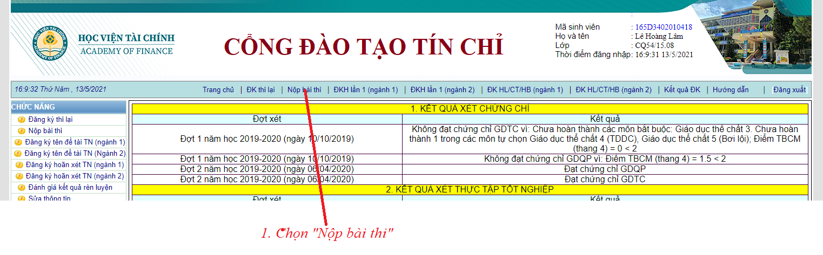
(Hình 1.1 - dành cho sinh viên nộp bài thi lại)

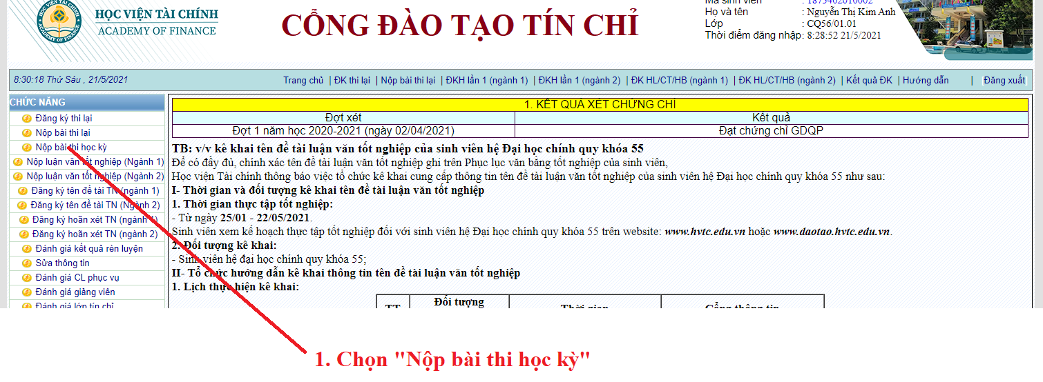
(Hình 1.2 - dành cho sinh viên nộp bài thi học kỳ)
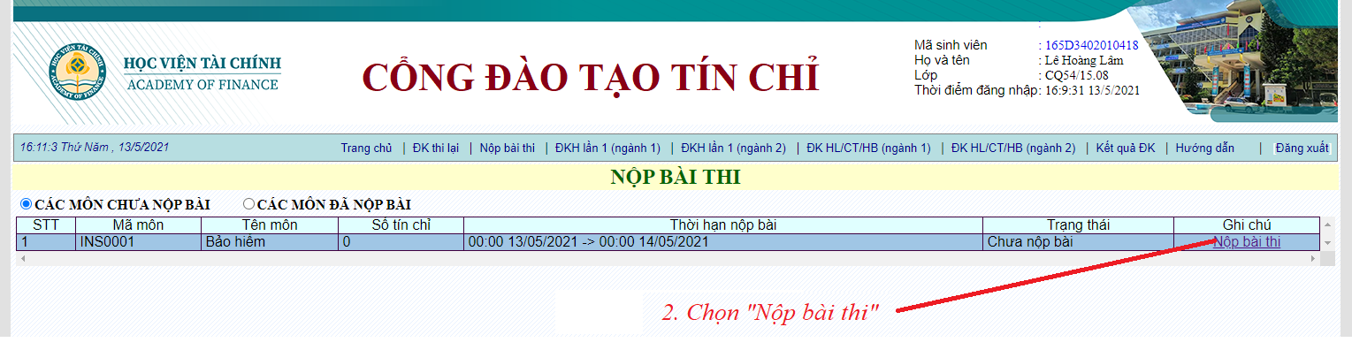
(Hình 2.1 - dành cho sinh viên nộp bài thi lại)
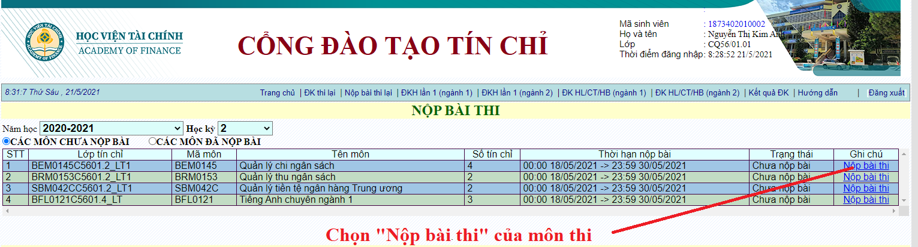
(Hình 2.2 - dành cho sinh viên nộp bài thi học kỳ)
Trong màn hình nộp bài thi, sinh viên CLICK vào “Nộp bài thi” tương ứng với Môn thi cần nộp bài, khi đó sẽ xuất hiện màn hình để nộp bài của môn thi.
Nếu sinh viên dùng trình duyệt WEB “Google Chrome” hoặc “Microsoft Edge” thì thực hiện chọn tệp bằng cách CLICK vào nút “Choose File” như hình 3 để chọn 1 tệp bài thi của sinh viên.
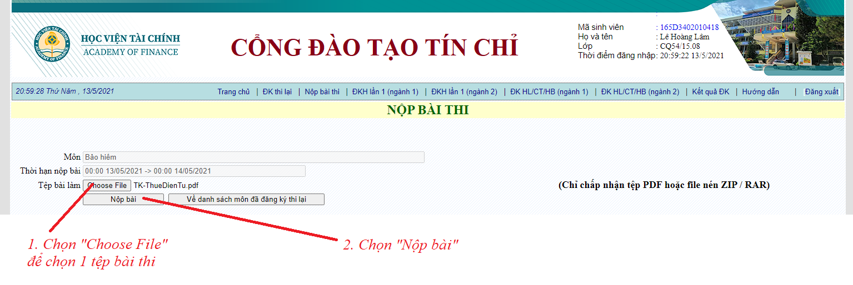
(Hình 3)
Nếu sinh viên dùng trình duyệt WEB “Internet Explorer” hoặc FireFox thì thực hiện chọn tệp bằng cách CLICK vào nút “Browse…” như hình 4 để chọn 1 tệp bài thi của sinh viên.
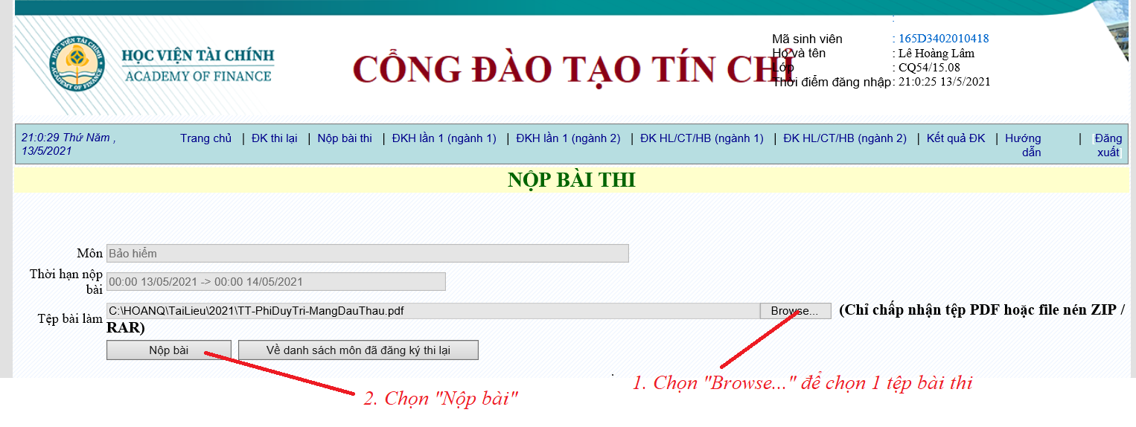
(Hình 4)
- Sau khi ấn nút “Nộp bài”, phần mềm sẽ hiển thị thông báo “Đã hoàn thành nộp bài thi” hoặc báo lỗi gửi bài thi để sinh viên có thể kiểm tra đã hoàn thành hay chưa hoàn thành việc nộp bài thi.
Lưu ý:
+ Bài thi khi đã nộp sẽ không thể nộp lại. Vì thế sinh viên phải đọc kỹ hướng dẫn, thao tác cẩn thận và kiểm tra lại trước khi nộp bài thi.
+ Sinh viên không nộp được bài thi trong khoảng thời gian quy định: chụp màn hình giao diện và liên hệ với Trung tâm thông tin để được hướng dẫn.
+ Chuẩn bị hết thời gian nộp bài thi theo quy định, sinh viên không thực hiện nộp được bài thi: sinh viên chụp lại màn hình nộp bài và gọi điện kèm gửi tin nhắn minh chứng cho Trưởng bộ môn/Phó trưởng bộ môn được ủy quyền để báo cáo, đồng thời gửi ngay bài thi (file bài làm theo định dạng pdf) vào email nộp bài thi của bộ môn.
Thời gian nộp bài thi vào email của bộ môn đối với các bài thi không gửi được do lỗi phần mềm là 05 phút kể từ khi kết thúc thời hạn nộp bài.

b. Đối với các khóa cũ hệ ĐHCQ từ khóa 53 trở về trước, Liên thông đại học từ khóa 19 trở về trước, Đại học bằng 2 từ khóa 16 trở về trước; sinh viên các lớp học lại, học cải thiện:
- Để nộp bài thi, sinh viên đăng nhập vào email cá nhân, chọn file bài thi đã được định dạng file pdf kích vào “đính kèm tệp” và gửi vào email nộp bài của bộ môn đã được cung cấp cho sinh viên. (Lưu ý: gửi đúng email được cung cấp).
- Sau khi gửi bài thi, sinh viên kiểm tra email cá nhân để xác định đã gửi được bài thi hay chưa. Trường hợp sinh viên không nộp được bài thi cần liên hệ với Trung tâm thông tin được hướng dẫn
Lưu ý: Sinh viên phải kiểm tra file đính kèm cẩn thận (đã có file pdf, đúng nội dung file cần gửi) trước khi bấm gửi email. Sinh viên chỉ được gửi bài thi một (01) lần. Bộ môn không có trách nhiệm giải quyết đối với các bài thi gửi từ 2 lần trở lên.
c. Các phát sinh khác liên quan đến nộp bài thi (gồm nộp qua phần mềm tín chỉ và nộp qua email), sinh viên liên hệ lại với người phụ trách ca thi trong vòng 01 ngày tính từ khi kết thúc thời hạn nộp bài thi để được giải quyết.
d. Tất cả các trường hợp nộp nhầm file bài thi, nộp nhầm sang môn học/học phần khác, nộp nhầm địa chỉ email nộp bài thi của bộ môn, nộp quá thời gian quy định đều được coi là không nộp bài thi. Sinh viên phải nhận điểm không (0) đối với các trường hợp này.
2.2.3. Quy định về giao đề thi
- Trước khi nhận đề thi, tất cả sinh viên trong phòng thi cần xác nhận đã nắm được đầy đủ, rõ ràng các nội dung liên quan đến quy định của bài thi, thời gian làm bài thi, quy trình nộp bài và thời hạn cuối nộp bài thi.
- Sinh viên có trách nhiệm kiểm tra, giám sát tính bảo mật của phong bì đề thi.
- Ngay sau khi sinh viên nhận được đề thi từ cán bộ coi thi sinh viên có trách nhiệm kiểm tra đề thi và xác nhận đã nhận đầy đủ đề thi với cán bộ coi thi.
- Nhận thông báo cụ thể về thời gian bắt đầu tính giờ làm bài thi, thời hạn cuối nộp bài thi.
2.2.4. Quy định thời hạn nộp bài thi:
Thời hạn cuối nộp bài thi (thời gian đóng cổng nộp bài thi) tính từ khi kết thúc thời gian làm bài thi cộng 20 phút.
Nếu quá thời hạn nộp bài thi nói trên, sinh viên không nộp bài thi, không gọi điện báo cáo người phụ trách ca thi (trước khi hết thời hạn nộp bài thi) và được xác nhận có sự cố nộp bài thi hoặc không có bằng chứng chứng minh sự cố ngoài mong muốn (gửi vào email nộp bài của bộ môn sau khi kết thúc thời hạn nộp bài thi trong vòng 01 ngày), sinh viên coi như không hoàn thành bài thi và phải nhận điểm không (0) cho bài thi đó.
2.3. Quy định về nộp luận văn/đồ án tốt nghiệp
2.3.1. Hướng dẫn nộp luận văn, đồ án tốt nghiệp
Sau khi hoàn thành luận văn/đồ án tốt nghiệp, sinh viên dùng phần mềm chuyển định dạng luận văn/đồ án tốt nghiệp sang file pdf. Kiểm tra đầy đủ số trang luận văn/đồ án sau khi thực hiện định dạng và đặt tên file theo cú pháp:
STT_MSV_Tensinhvien_ LV_khoa_lopnienche
(Trong đó: STT: Số thứ tự trong danh sách thi; MSV: Mã sinh viên; Tensinhvien: Họ và tên đầy đủ của sinh viên, LV: là luận văn; Khoa: khóa học của sinh viên; Lopnienche: là lớp quản lý sinh viên).

a. Đối với sinh viên hệ ĐHCQ từ khóa 54 trở đi, LTĐH từ khóa 20 trở đi, Đại học bằng 2 từ khóa 17 trở đi
Để nộp luận văn/đồ án tốt nghiệp, sinh viên đăng nhập vào trang website: dangkytinchi.hvtc.edu.vn, đăng nhập với tài khoản của sinh viên gồm mã sinh viên, mật khẩu và làm theo hướng dẫn.
Chọn “Nộp luận văn tốt nghiệp (ngành 1)” hoặc “Nộp luận văn tốt nghiệp (ngành 2)” ở menu phía bên trái (Hình 4) để vào chức năng Nộp luận văn (như hình 5 hoặc hình 6)
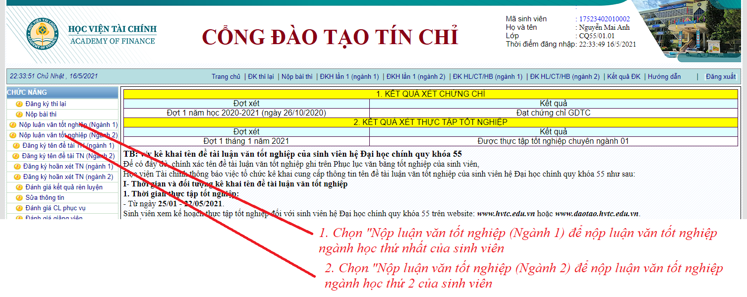
(Hình 4)

Nếu dùng trình duyệt WEB “Google Chrome” hoặc “Microsoft Edge” thì chọn tệp bằng cách CLICK vào nút “Choose File” như hình 5:
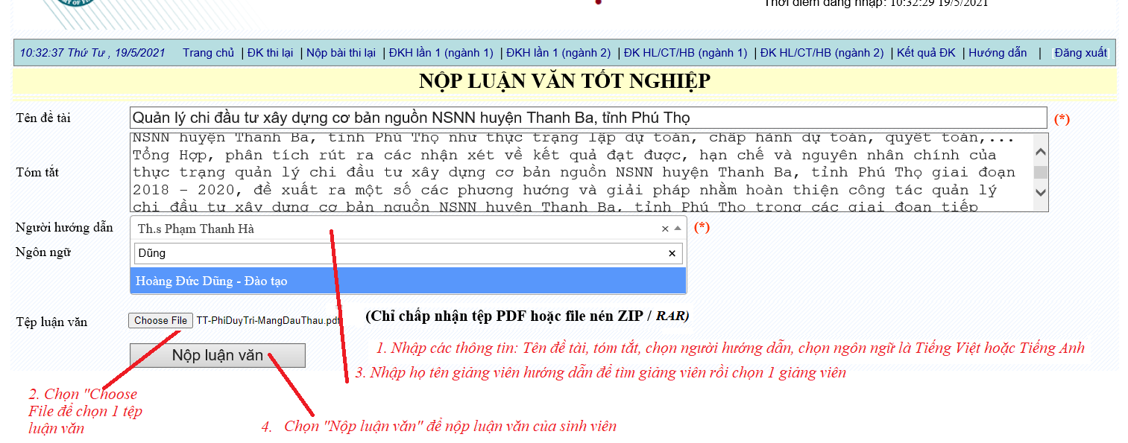
(Hình 5)

Nếu dùng trình duyệt WEB “Internet Explorer” hoặc FireFox thì chọn tệp bằng cách CLICK vào nút “Browse…” như hình 6:
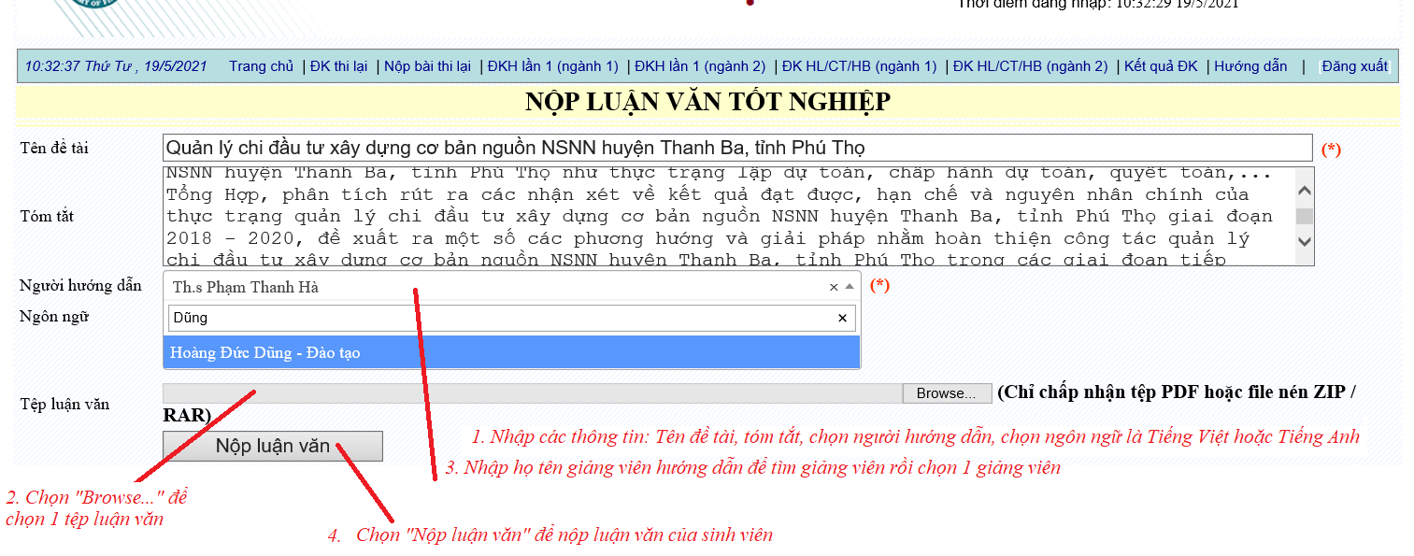
(Hình 6)
Nếu nộp luận văn thành công thì hệ thống sẽ có thông báo với nội dung “Bạn đã nộp luận văn tốt nghiệp”.
Nếu xảy ra lỗi khi nộp luận văn thì sinh viên có thể nộp lại. Luận văn khi đã nộp thành công thì không thể nộp lại vì thế sinh viên phải cẩn thận trước khi nộp.
- Lưu ý: Sinh viên Sinh viên nộp luận văn/đồ án tốt nghiệp qua phần mềm tín chỉ phải nhập đầy đủ các thông tin sau:
+ Cập nhật tên đề tài luận văn/đồ án tốt nghiệp.
+ Chọn tên giáo viên hướng dẫn.
+ Chọn Ngôn ngữ sử dụng viết luận văn/đồ án tốt nghiệp.

b. Đối với sinh viên các khóa cũ hệ ĐHCQ từ khóa 53 trở về trước, Liên thông đại học từ khóa 19 trở về trước, Đại học bằng 2 từ khóa 16 trở về trước: quy trình giống nộp bài thi tại mục 2.2.2 trong hướng dẫn này.
2.3.2. Thời hạn nộp luận văn/đồ án tốt nghiêp:
Thời hạn cuối nộp luận văn/đồ án tốt nghiệp: theo kế hoạch do Ban Quản lý đào tạo (tính đến 24h00’ ngày nộp cuối cùng - nếu kế hoạch không ghi cụ thể).
Các phát sinh trong quá trình nộp luận văn/đồ án tốt nghiệp được thực hiện giống quy trình nộp bài tại mục 2.2.2 trong hướng dẫn này.

KT.TRƯỞNG BAN
PHÓ TRƯỞNG BAN

Nguyễn Thị Hương Thủy
Mẫu 01

Họ và tên: ………………………… Mã Sinh viên: ……………………………...
Khóa/Lớp: (tín chỉ)………………… (Niên chế):………………………………….
STT: ………………………………. ID phòng thi: …………………HT thi:…...
Ngày thi:…………………………… Ca thi: ……………………………………..

BÀI THI MÔN: …………………………………………..
Hình thức thi: Bài tập lớn/Tiểu luận
Thời gian thi: …………..

BÀI LÀM

